RODZINNE ZADANIA DO WSPÓLNEGO WYKONANIA

Imię i nazwisko

Mój autoportret:

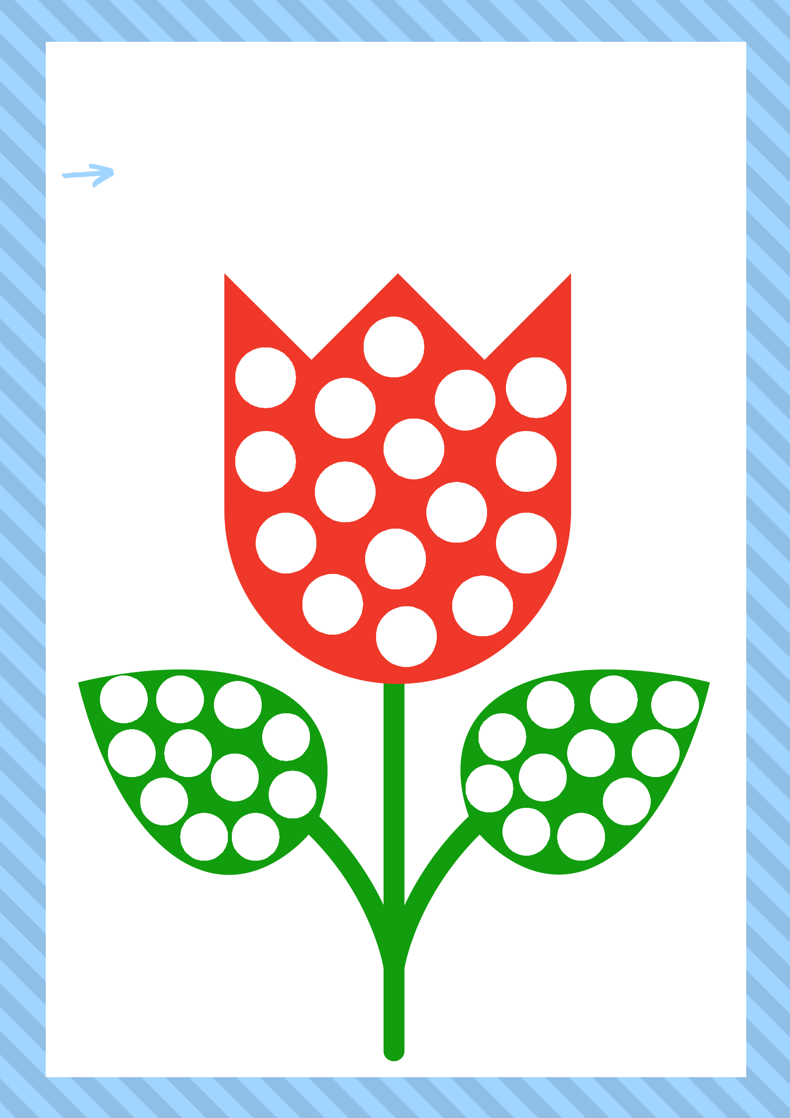
Karta nr 1

Potrzebne materiały:

plastelina w kolorze czerwonym i zielonym

Z plasteliny zrób małe kuleczki, a następnie wyklej wzór zgodnie z kolorystką.

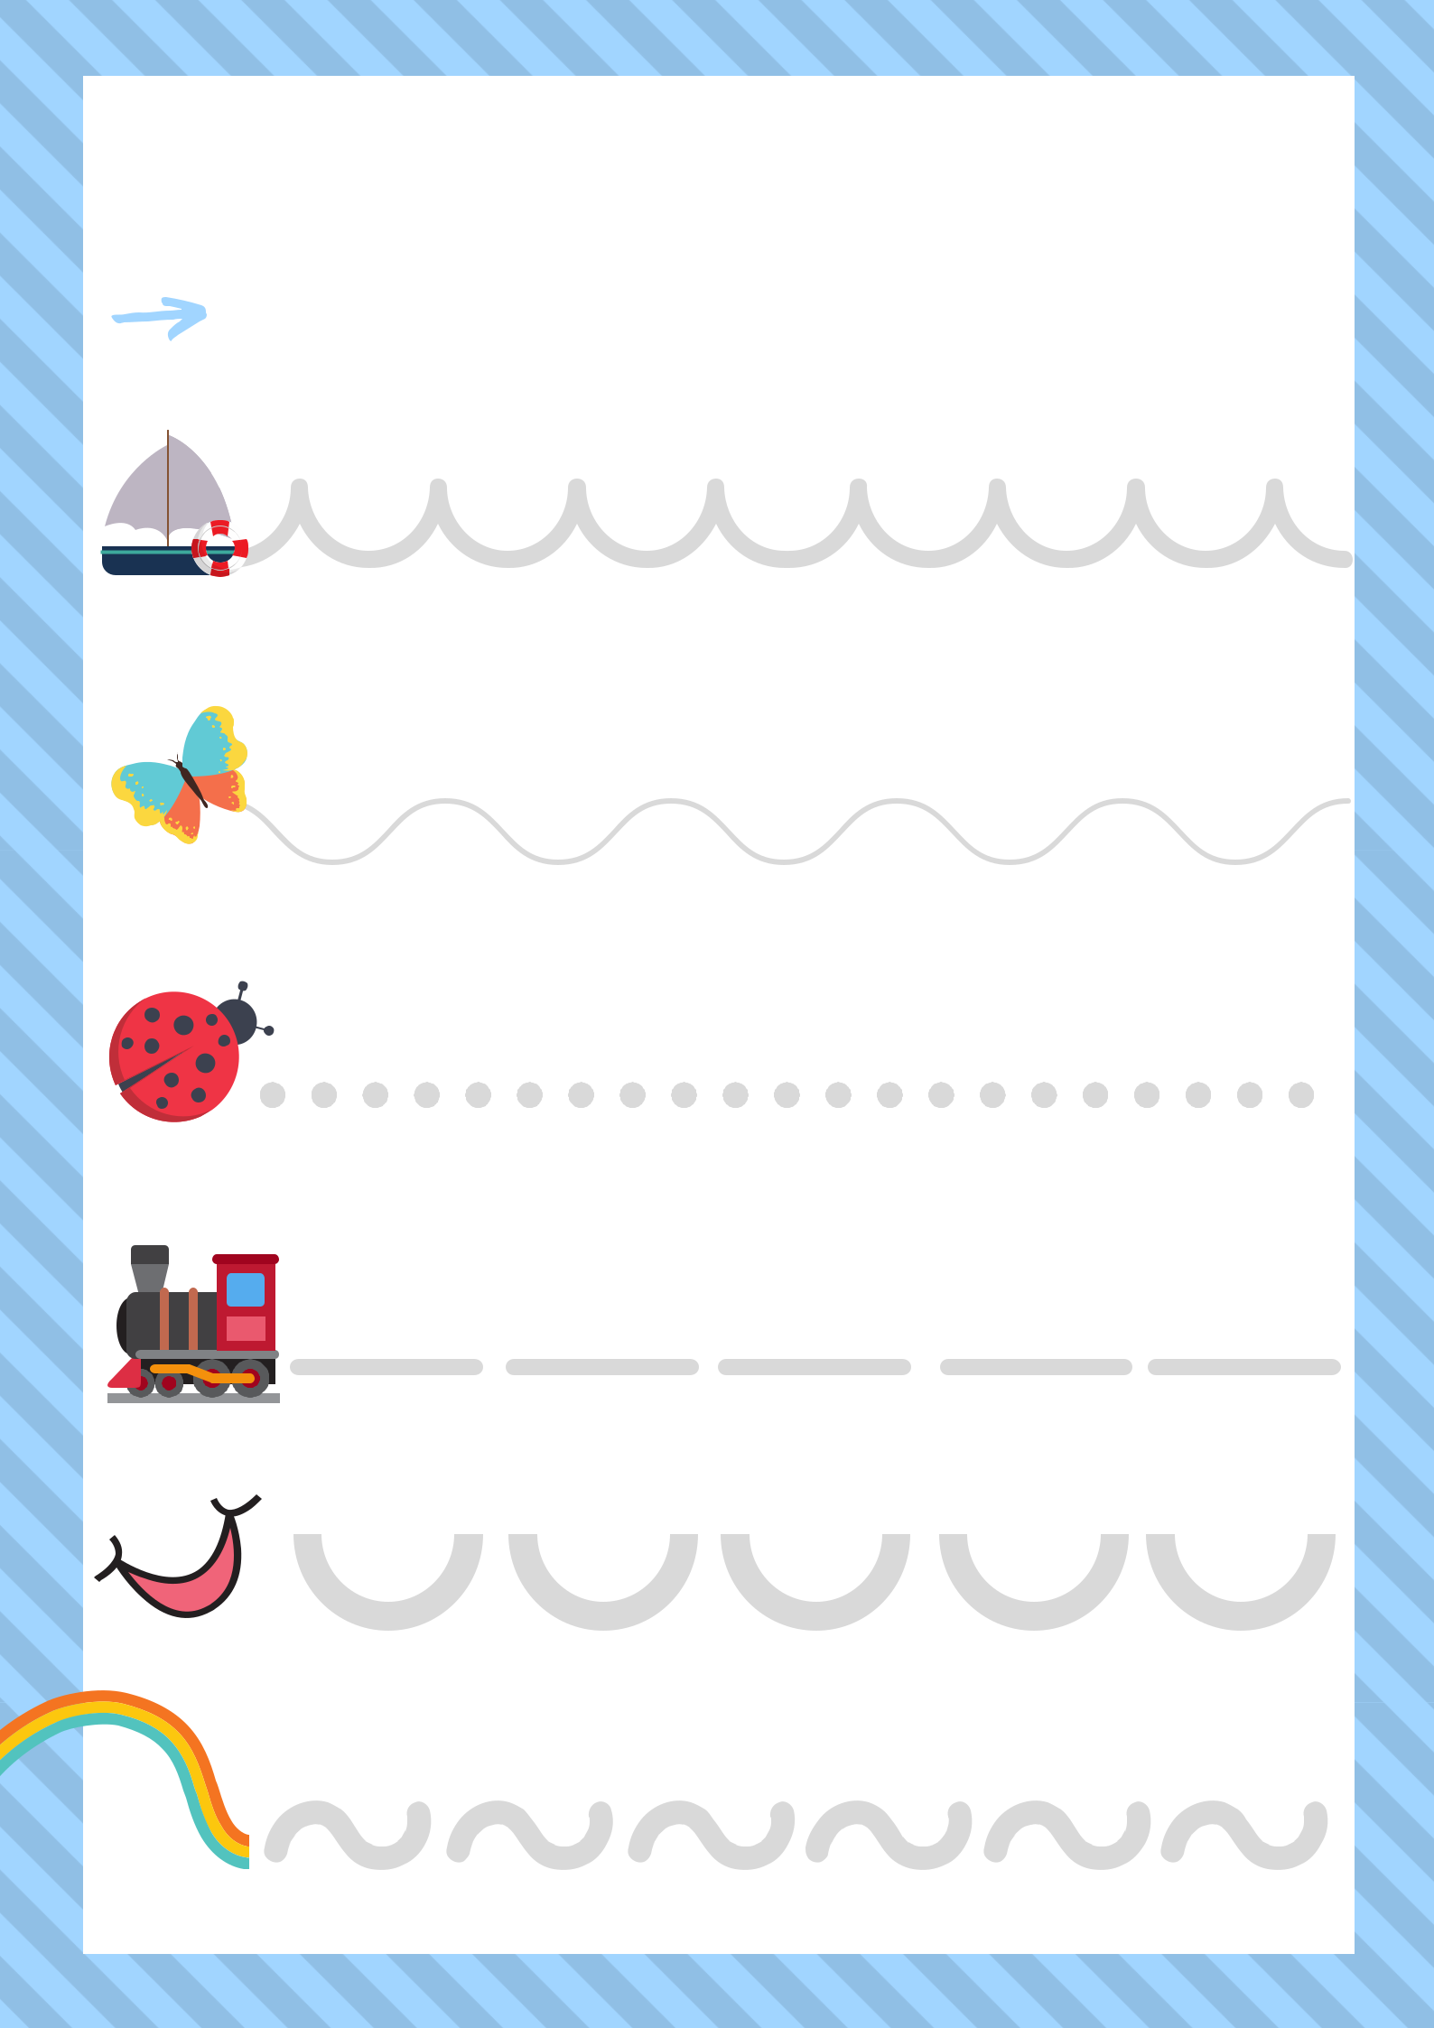
Karta nr 2

Potrzebne materiały:

ołówek lub kredka

Weź swoją ulubioną kredkę lub ołówek i rysuj po śladzie!

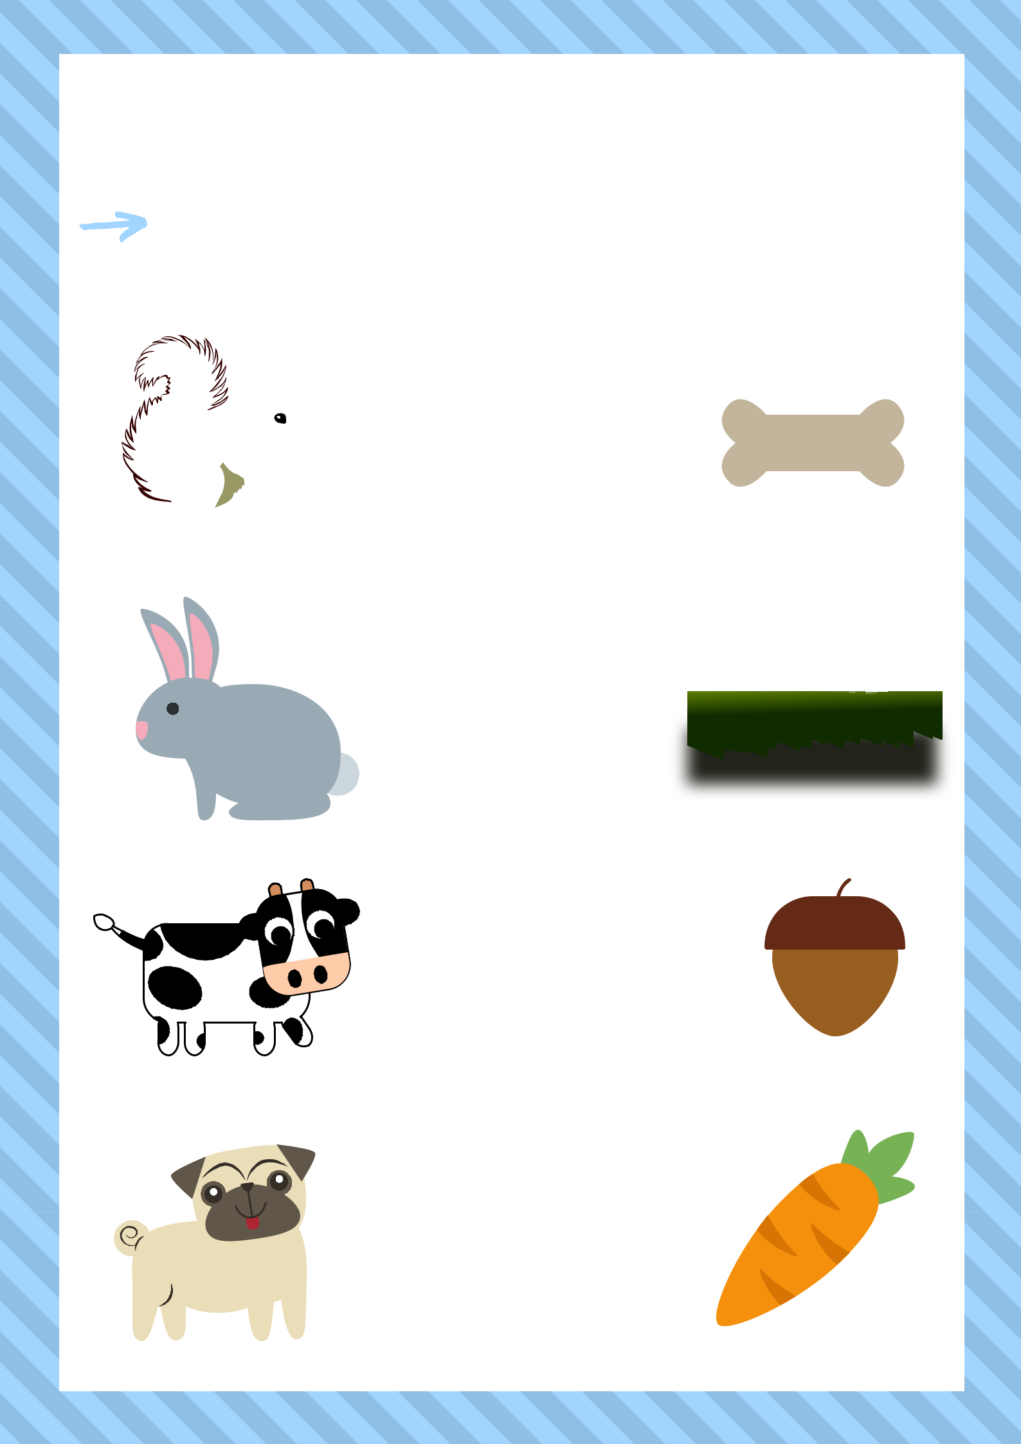
Karta nr 3

Potrzebne materiały:

ołówek lub kredka

Połącz linią zwierzę z właściwym pokarmem.

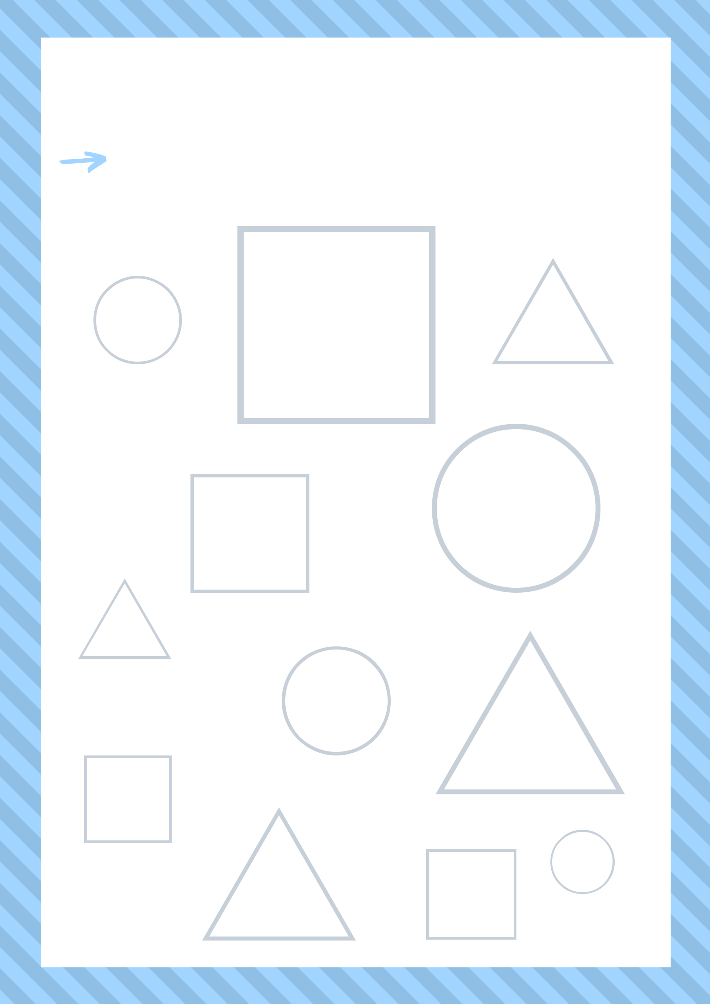
Karta nr 4

Potrzebne materiały:

ołówek oraz kredki: zielona, czerwona, żółta

Narysuj figury geometryczne po śladzie. Następnie pokoloruj wszystkie koła na żółto, kwadraty na zielono, trójkąty na czerwono.

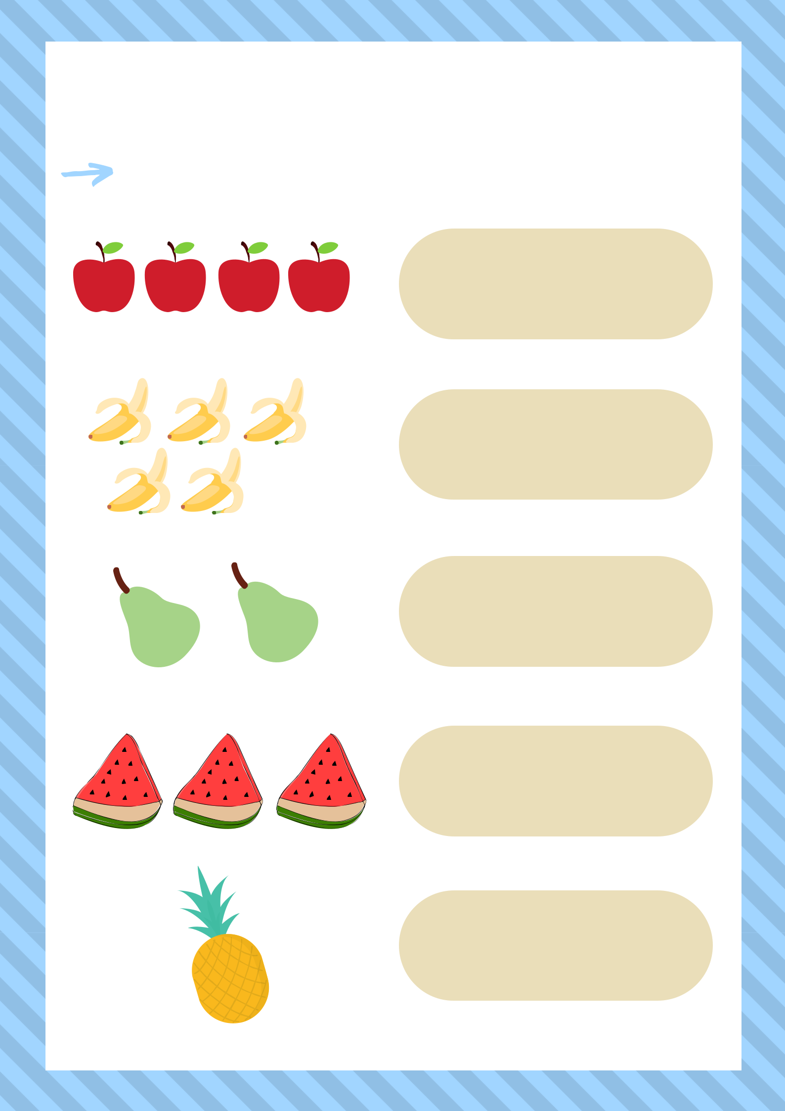
Karta nr 5

Potrzebne materiały:

ołówek lub kredka

Policz owoce. W ramce narysuj tyle kresek, ile jest owoców.

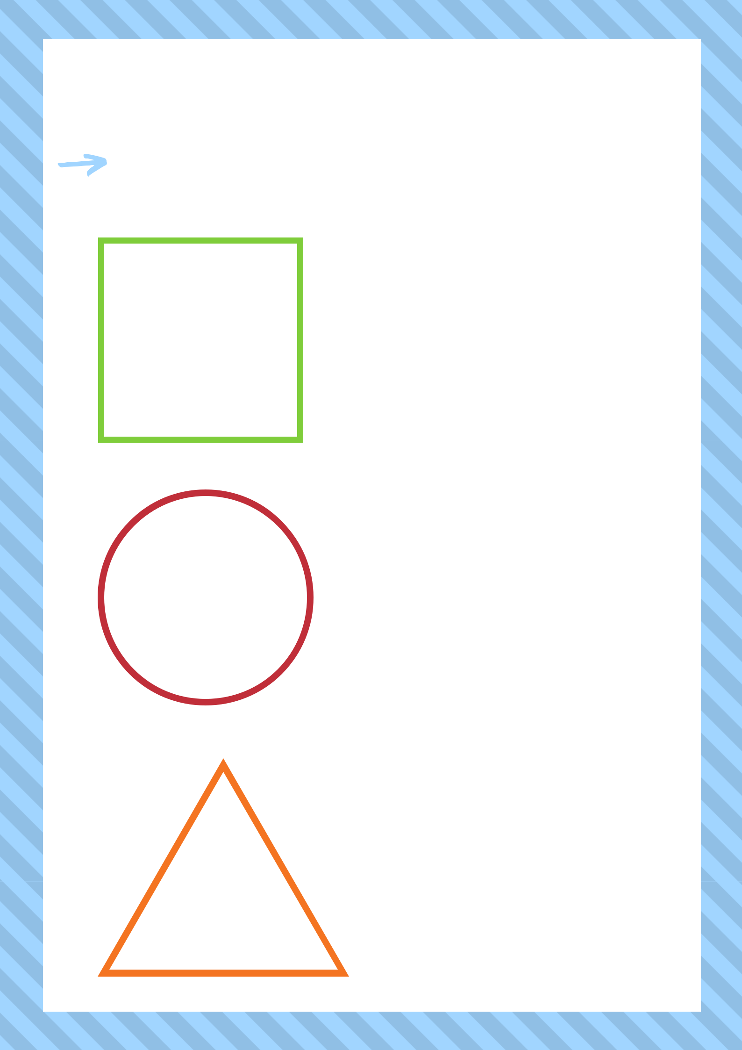
Karta nr 6

Potrzebne materiały:

ołówek lub kredka

Narysuj obok taką samą figurę geometryczną. Nazwij ją.

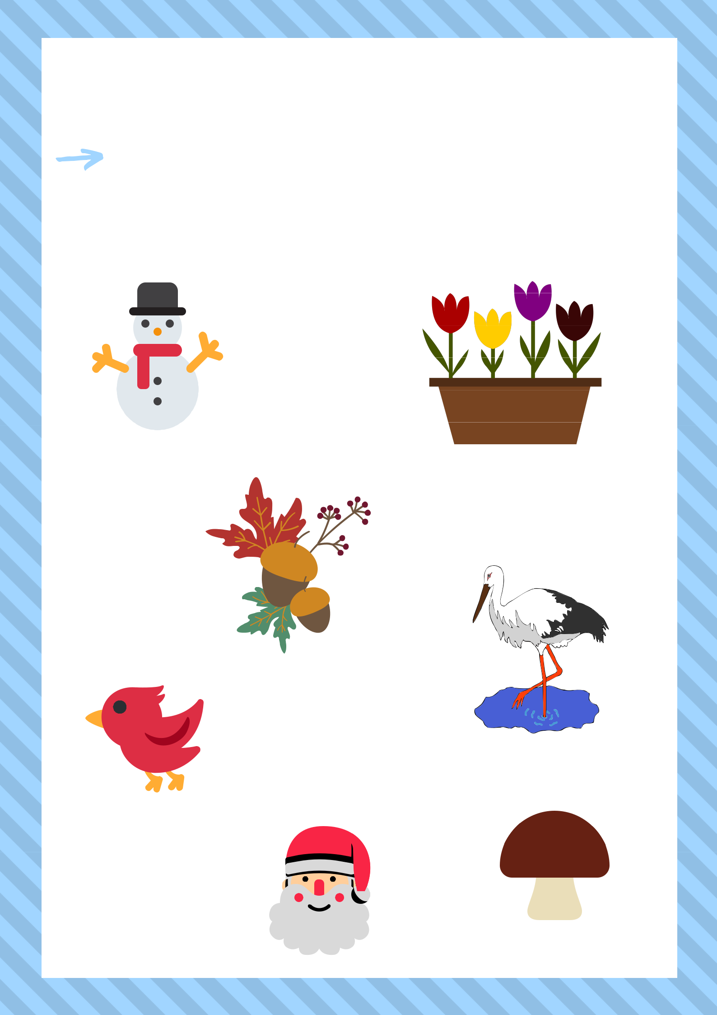
Karta nr 7

Potrzebne materiały:

ołówek lub kredka

Otocz pętlą obrazki, które świadczą o nadejściu wiosny.

